樹德家商104學年度第2學期社會科期初教學工作研討會會議紀錄
主席：林青蓉師 紀錄： 林志賢師 時間：105年02月17日 地點：302教室

- 報告事項：
1.本學期試題分析會議預計第二次月考後召開，屆時會進行試題分析討論，請
附上分析數據、集會照片、反省心得、會議記錄，各科確實執行。公民科即
由林志賢與王瑞璧師負責，請大家依照上述要求盡快完成。
2.多元評量是未來校務評鑑的目標之一，各科須提供如何執行多元評量相關的
資料，如作業、學習單、補救教材等等，格式以A4大小呈現，請各位老師能
預先準備以便學校評鑑之用。請相關負責老師，要及時完成上傳。
3.成績預警制度規劃，讓學生有補救機會，並依規定時間繳交預警單至教務處。
4.萬事莫如招生急，本科人數少，輪值速度快，本學期參加博覽會次數會較多，
當輪值到老師時，若有私人因素，懇請私下自行協調，以符公平性。
5.本學期教學進度表及命題老師分配表請參閱附件一，並請參閱下列教學進度
表填寫注意事項。日校須於2/19，進修學校則在2/22前完成：
(1)請勿更改表格內容及大小(B4)
(2)若文字較多請縮小字體.並用兩行
(3)請繳交紙本(科主任.主席需蓋章確認) ，並請列印(A4)大小
(4)輪調單，雙數班請一起繳交
(5)請傳送電子檔給肜晴(annlin2011@mail.shute.kh.edu.tw)
(6)再次提醒日校須於2/19前完成，謝謝!
(7)1.電子檔及2.紙本繳交于肜晴後，務必另將進度表3.上傳於本校網站內; 路徑如下 : 本校官網-->中文版-->數位教材資源中心-->"教學進度表,計劃表,試卷上傳"
另附上連結
http://163.32.86.9/shute/script1/Board_C_home_Show.ASP?sid=3205
6.本學期教學觀摩將由俐誼老師負責，請事先作準備。

二、討論題綱：
1.專業學習社群會議研討有效教學策略，提升學生學習成效，5月底彙整繳交成
果報告。請各社群須及早規劃及收集相關資料，並完成報告。
2.104學年度教師專業發展評鑑規劃實施正式及非正式評鑑(參閱附件二)。
正式受評教師：林青蓉師、李俊億師。
非正式受評教師：陳清美主任、嚴品主任、蔡宜瑢師、林志賢師、王瑞璧師、蘇煌盛師。
以上所有老師煩請依照規劃之時程，將相關之表件完成上傳，感謝。

三、教務處嚴品主任說明報告：
1.預警制度能有效減少補考及重補修的情形，要懇請老師們適時完成填表，再
找那些學生給予補救教學或給予機會，或許再多一次或透過多元評量來協助，
2.依照上次評鑑委員建議，我們開始進行試題分析工作，要請大家多幫忙。
3.配合107課綱的實施，我們必須逐步改變我們的教學方式，慢慢調整為以學
生為中心的課程設計。我們老師應該建置自己的數位教材，來協助師生的教
與學，至於教學進度，未來也可以思考改變及更有彈性的處理。
4.法規知識網的內容，應多加融入與利用，也有助於社會科的績效展現。
5.法治教育測驗專區，社會科是否能放到科裡的網頁上？
6.高三同學的統測成績仍待加強，我會利用所有可能時間每班宣講，激勵同學！
而繁星計畫要及早規劃再加強，讓更多同學有機會進入國立大學。
7.招生的部分，請主管單位能多利用新科技，讓成效更卓著。
8.『有效教學』的部分，還請大家多提供想法，審慎討論後提出更可行的方案。
9.校內外研習，在條件許可下，請大家能多參加以提升自己的專業能力。

四、散會

104學年度『社會科』第二學期期初教學研究會會議照片
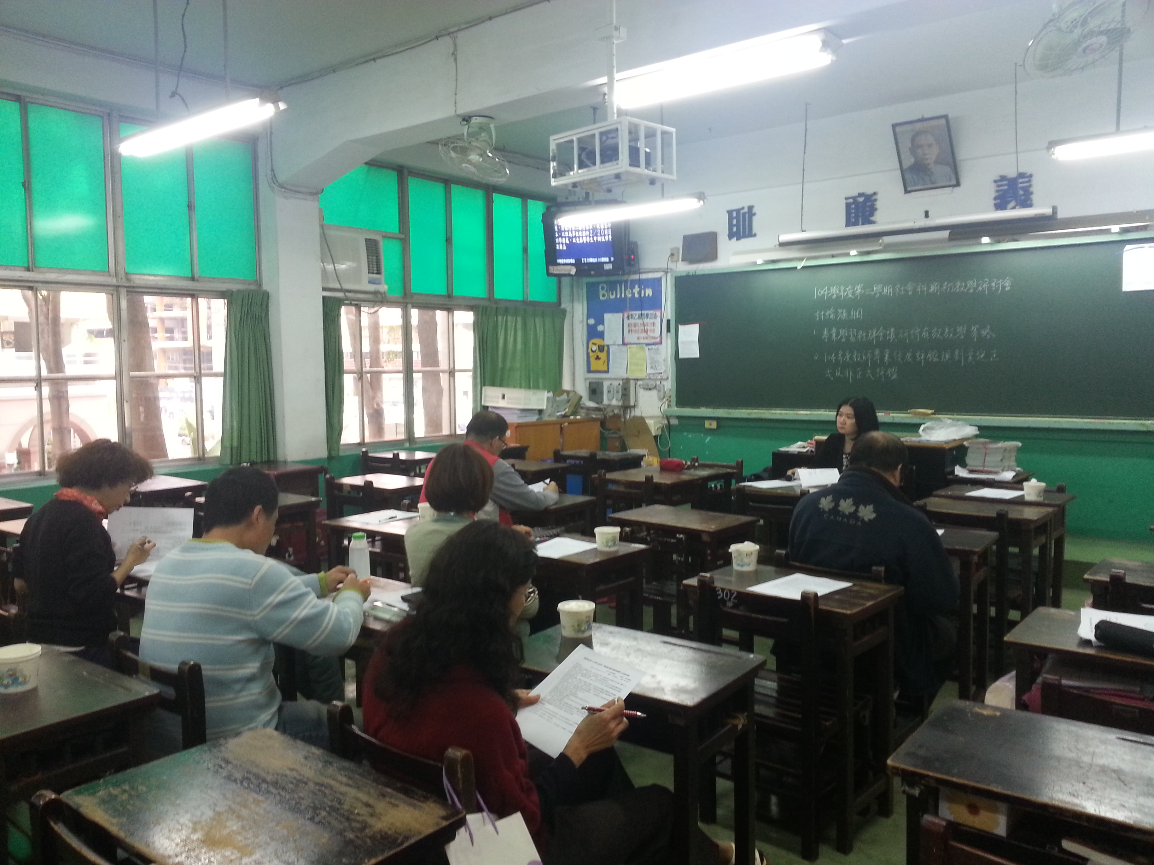
105年2月17日 照片說明：科主席主持會議
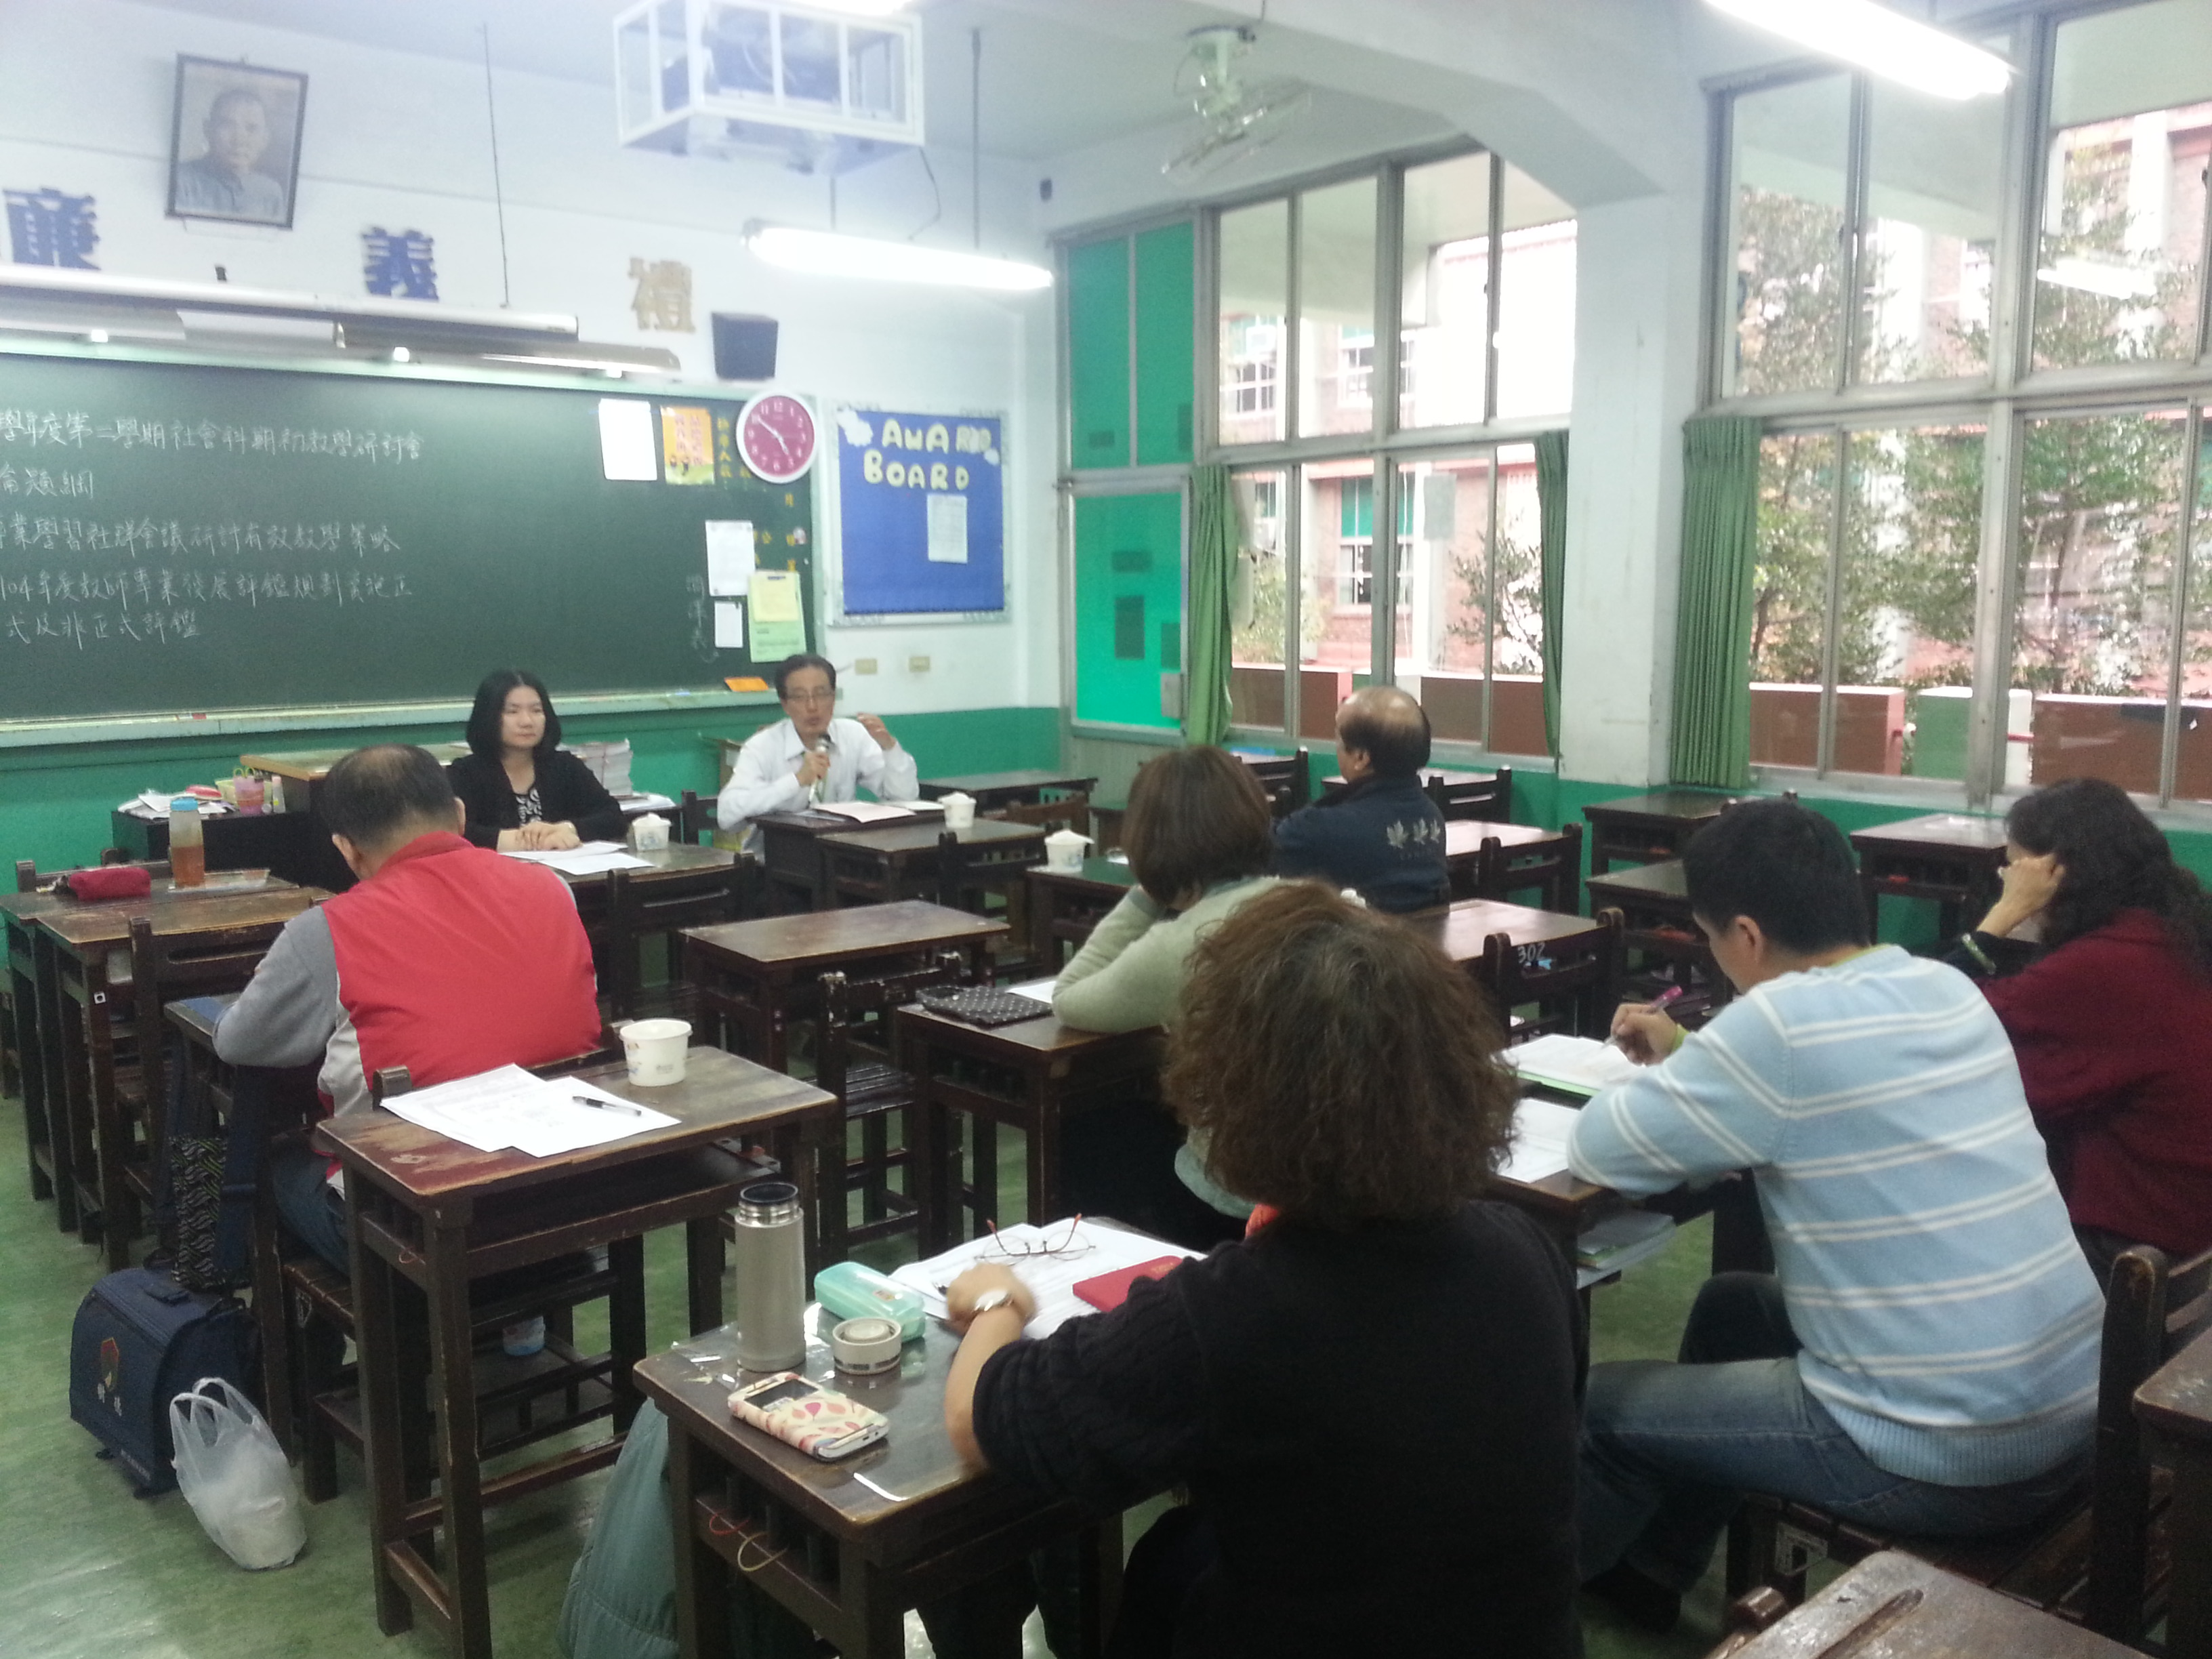
105年2月17日 照片說明：教務主任參與會議討論

